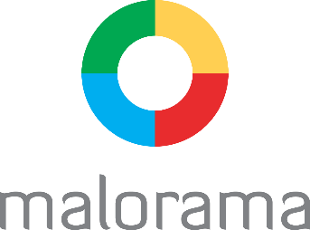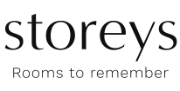

PRESSEMELDING
Oslo/Gjerdrum 22.12.2021

Storeys tar over tapetvirksomheten til Malorama
Malorama har inngått avtale med Storeys AS om en virksomhetsoverdragelse av tapet-konseptet Wall Concept.
Malorama har det siste året utviklet og etablert tapet-konseptet Wall Concept, som har blitt godt mottatt i markedet.
For å sikre vekst og videre utvikling av Wall Concept og tapetkategorien har Malorama og Storeys funnet en løsning hvor satsningen videreføres av Storeys, som er den ledende aktøren i denne kategorien. Det blir ingen endringer av det Storeys tilbyr i dag, driften vil fortsette som før.
Dette sikrer at det kan tilbys et enda bedre tilbud i markedet, til det beste for kjede-medlemmer og sluttkunde.
Storeys og Malorama vil nå sørge en god overlevering og gjennomføring av virksomhetsoverdragelsen.
Nærmere informasjon til kundene rundt det praktiske i forbindelse med overdragelsen vil komme i tiden fremover.

For ytterligere informasjon kontakt:
Nina Cathrine Pettersen, Daglig leder Storeys AS,
Mobil: 97 53 56 33 - E-Post: nina@storeys.no

Erlend B. Hjellegjerde, Kommersiell Leder Malorama AS
Mobil: 91 74 76 16 - E-Post: erlend.hjellegjerde@malorama.no

